**BÀI 19 KHUẾCH ĐẠI THUẬT TOÁN**

**PHẦN I. Câu trắc nghiệm nhiều phương án lựa chọn.** Mỗi câu hỏi thí sinh chỉ chọn một phương án.

**Câu 1.** Khuếch đại thuật toán là

A. mạch điện tử tích hợp nhiều tầng khuếch đại dòng xoay chiều, có hệ số khuếch đại rất lớn, có hai đầu vào và một đầu ra.

B. mạch điện tử tích hợp nhiều tầng khuếch đại dòng một chiều, có hệ số khuếch đại rất lớn, có hai đầu vào và một đầu ra.

C. mạch điện tử tích hợp nhiều tầng khuếch đại dòng một chiều, có hệ số khuếch đại rất nhỏ, có hai đầu vào và một đầu ra.

0D. mạch điện tử tích hợp nhiều tầng khuếch đại dòng xoay chiều, có hệ số khuếch đại rất nhỏ, có hai đầu vào và một đầu ra.

**Câu 2.** Trong mạch khuếch đại đảo, tín hiệu sẽ được đưa vào đâu?

A. Đầu vào không đảo. B. Đầu vào đảo.

C. Nối với mát. D. Điểm nào cũng được.

**Câu 3.** Tín hiệu điện áp ra so với tín hiệu điện áp vào trong mạch khuếch đại không đảo có tính chất như thế nào?

A. Tín hiệu điện áp ra cùng pha và có giá trị bé hơn điện áp vào.

B. Tín hiệu điện áp ra ngược pha và có giá trị bé điện áp vào.

C. Tín hiệu điện áp ra cùng pha và có giá trị lớn hơn bằng điện áp vào.

D. Tín hiệu điện áp ra cùng pha và có giá trị lớn hơn bằng điện áp vào.

**Câu 4.** Khuếch đại thuật toán thực hiện khuếch đại sự chênh lệch giữa điện áp …(1)….. và ……(2)….. sau đó kết quả đưa tới …(3)……..

A. (1) lối vào không đảo, (2) lối ra, (3) lối vào đảo.

B. (1) lối vào đảo, (2) không đảo; (3) lối ra.

C. (1) lối ra, (2) lối vào đảo, (3) lối vào không đảo.

D. (1) lối ra, (2) lối vào không đảo, (3) lối vào đảo.

**Câu 5** Trong các ứng dụng điện tử, các IC khuếch đại thuật toán thường được sử dụng để làm gì?

A. Điều khiển motor. B. Đo đạc thời gian.

C. Tăng cường và điều chỉnh tín hiệu điện. D. Phân tích âm thanh.

**Câu 6.** Công thức tính điện áp ra của mạch khuếch đại cộng đảo là

A. $U_{ra}=-\frac{R_{2}}{R_{1}}U_{vào}$ B. $U_{ra}=-\left(\frac{R_{f}}{R_{1}}U_{vào1}+\frac{R_{f}}{R_{2}}U_{vào2}\right)$

C. $U_{ra}=\left(1+\frac{R_{f}}{R_{G}}\right)\left(\frac{R_{2}}{R_{1}+R_{2}}U_{vào1}+\frac{R_{1}}{R_{1}+R_{2}}U_{vào2}\right)$ D. $U_{ra}=\left(1+\frac{R_{2}}{R_{1}}\right)U_{vào}$

**Câu 7.** Cho các sơ đồ sau, đâu là sơ đồ của mạch cộng không đảo?

A. 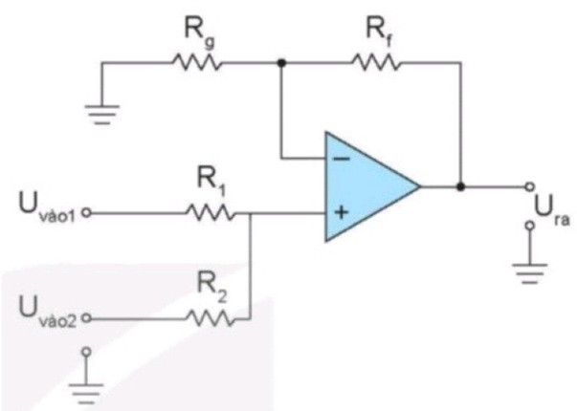 B.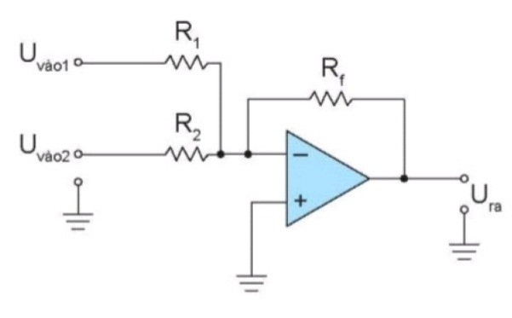

C.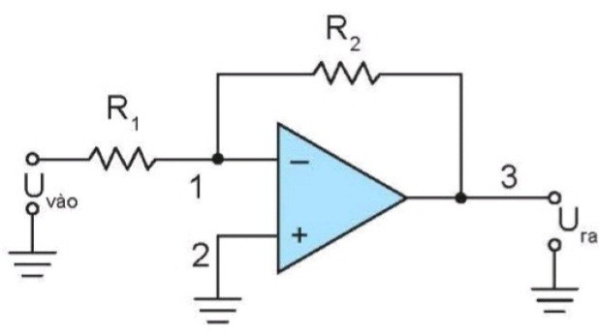 D. 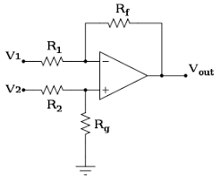

**Câu 8.** Cho mạch khuếch đại không đảo có thông số điện trở đầu vào của mạch $R_{1}$ = 1kΩ, điện trở phản hồi $R_{2}$ = 9kΩ. Hệ số khuếch đại của mạch là

A. 9 B. 10 C. 11 D. 1

Câu 9. Mạch khuếch đại đảo có thông số điện trở đầu vào của mạch R1= 1kΩ, điện trở phàn hồi R2= 2,2kΩ. Hệ số khuếch đại của mạch là

A. 0,2 B. 2 C. 2,2 D. 20

Câu 10. Mạch cộng không đảo có thông số R1= R2 = 2kΩ, Rf = Rg = 10kΩ, Uvào1 = 1V, Uvào2= 5V. Giá trị điện áp ra của mạch là

A. $U_{ra}=$ 8V B. $U_{ra}=$ 7V C. $U_{ra}=$ 6V D. $U_{ra}=$ 5V

Câu 11. Mạch trừ có thông số R1 = R3 = 1kΩ, R2 = R4 = 10kΩ, Uvào1 = 1V, Uvào2 = 5V.

Giá trị điện áp ra của mạch là

A. $U_{ra}=$ 10V B. $U_{ra}=$ 20V C. $U_{ra}=$ 30V D. $U_{ra}= 40$

**Câu 12**. Đây là sơ đồ mạch khuếch đại thuật toán nào?

A. Mạch cộng đảo.  B. Mạch cộng không đảo.

C. Mạch trừ. D. Mạch so sánh.

**Câu 13.** Mạch khuếch đại thuật toán có ưu điểm nổi trội gì so với mạch khuếch đại dùng Tranzitor?

A. Giá thành rẻ hơn B. Độ chính xác cao hơn

C. Kích thước nhỏ gọn hơn D. Đơn giản, dễ lắp

**Câu 14**. Ứng dụng nào sau đây không sử dụng khuếch đại thuật toán?

A. Mạch khuếch đại âm thanh B. Mạch điều chế biên độ

C. Mạch tạo xung D. Mạch chỉnh lưu

**Câu 15.** Trong mạch khuếch đại không đảo, nếu điện áp đầu vào là 2V và hệ số khuếch đại là 3, thì điện áp đầu ra là bao nhiêu?

A. 3V B. 5V C. 6V D. 8V

**Câu 16.** Đặc điểm của tín hiệu ra so với tín hiệu vào của khuếch đại đảo là gì?

A. Cùng dấu và lớn hơn B. Cùng dấu và nhỏ hơn.

C. Ngược dấu và lớn hơn. D. Ngược dấu và nhỏ hơn

**PHẦN II. Câu hỏi trắc nghiệm đúng sai.** Trong mỗi ý a), b), c), d) ở mỗi câu thí sinh chọn đúng hoặc sai.

**Câu 1.** Khi một nhóm học sinh thực hiện lắp ráp và khảo sát một mạch điện tử sử dụng khuếch đại thuật toán như hình vẽ.Một số nhận định về mạch được đưa ra như sau:



a. Mạch điện tử trên là mạch khuếch đại đảo.

b. Tín hiệu điện áp ra cùng chiều với tín hiệu điện áp vào.

c. Hệ số khuếch đại của mạch là 22.

d. Để mạch khuếch đại có chất lượng cao thì phải thay đổi giá trị điện trở R1.

**Câu 2**. Trong một dự án thiết kế mạch điện, nhóm học sinh thiết kế một mạch khuếch đại không đảo với hệ số khuếch đại là 11. Với điện trở đầu vào của mạch là $R_{1}=10kΩ$, cần sử dụng điện trở phản hồi $R_{2}$ có giá trị phù hợp để đạt được hệ số khuếch đại mong muốn. Nhóm học sinh có đưa ra một số nhận định về mạch đó như sau:

a. Hệ số khuếch đại của mạch bằng $\frac{R_{2}}{R_{1}}$

b. Tín hiệu điện áp đầu ra cùng pha với tín hiệu điện áp đầu vào.

c. Giá trị điện trở phản hồi của mạch $R_{2}=100kΩ$.

d. Mạch khuếch đại không đảo có thể được thiết kế để khuếch đại tín hiệu nhỏ thành tín hiệu lớn hơn mà không làm thay đổi pha của tín hiệu.

**Câu 3**. Một học sinh đang làm bài thực hành về khuếch đại thuật toán. Học sinh này sử dụng một mạch khuếch đại đảo với điện trở đầu vào $R_{1}=10kΩ$ và điện trở phản hồi ${ R}_{2}=100kΩ$. Đưa điện áp $U_{vào }= 0,2V$ vào mạch, đo điện áp đầu ra $U_{ra}$. Học sinh có đưa ra một số nhận định:

a. Công thức tính giá trị điện áp ra $U_{ra}=\frac{R_{2}}{R_{1}}U_{vào}$.

b. Mạch khuếch đại đảo là mạch có tín hiệu vào được đưa tới lối vào đảo, lối vào không đảo nối mát.

c. Điện áp đầu ra có giá trị $V_{ra}$ = 2V.

d. Độ lớn của điện áp đầu ra tỷ lệ nghịch với điện áp đầu vào.

**ĐÁP ÁN**

**PHẦN I**

|  |  |  |  |
| --- | --- | --- | --- |
| **Câu** | **Đáp án** | **Câu** | **Đáp án** |
| 1 | **B** | 9 | **C** |
| 2 | **B** | 10 | **A** |
| 3 | **C** | 11 | **D** |
| 4 | **B** | 12 | **C** |
| 5 | **C** | 13 | **B** |
| 6 | **B** | 14 | **D** |
| 7 | **A** | 15 | **C** |
| 8 | **B** | 16 | **C** |

**PHẦN II**

|  |  |  |  |  |  |
| --- | --- | --- | --- | --- | --- |
| **Câu** | **Lệnh hỏi** | **Đáp án**  **(Đ/S)** | **Câu** | **Lệnh hỏi** | **Đáp án**  **(Đ/S)** |
| **1** | a | **Đ** | **3** | a | **Đ** |
| b | **S** | b | **Đ** |
| c | **S** | c | **S** |
| d | **S** | d | **S** |
| **2** | a | **S** |  |  |  |
| b | **Đ** |  |  |  |
| c | **Đ** |  |  |  |
| d | **Đ** |  |  |  |

**MA TRẬN NỘI DUNG- YÊU CẦU CẦN ĐẠT – NĂNG LỰC CÔNG NGHỆ**

|  |  |  |  |  |  |  |
| --- | --- | --- | --- | --- | --- | --- |
| **NỘI DUNG** | **YÊU CẦU CẦN ĐẠT** | **NĂNG LỰC CÔNG NGHỆ** | | | | |
| **NT** | **GT** | **SD** | **ĐG** | **TK** |
| **Điện tử tương tự** | Trình bày được nội dung cơ bản về tín hiệu, một số mạch xử lý tín hiệu của điện tử tương tự. | **x** | **x** |  |  |  |
| Trình bày được kí hiệu, nguyên lý làm việc, ứng dụng cơ bản của mạch khuếch đại thuật toán. | **x** | **x** |  |  |  |
| Lắp ráp, kiểm tra được mạch điện tử ứng dụng khuếch đại thuật toán | **x** | **x** | **x** | **x** | **x** |